Описание РППС логопедического кабинета

Речевое развитие – важнейшее условие полноценного развития детей. Для коррекции речевых недостатков, обогащения и совершенствования речи необходимо создать благоприятную речевую среду, которая бы служила интересам, потребностям и развитию детей.
Ведущее место в системе дошкольного образования отводится реализации речевых задач. Современные исследования в этой области свидетельствуют о том, что большинство детей к концу дошкольного возраста не владеют навыками связной речи. Их словарный запас небогат. Учитывая, что ведущей деятельностью детей дошкольного возраста является игра, в организации логопедической работы необходимо стремиться к тому, чтобы каждое занятие носило игровой характер, было эмоционально окрашено. В связи с этим логопедическая работа будет более эффективна, если в ходе обучения будут использованы: приёмы, способствующие развитию мотивации, игровые приёмы, сюрпризные моменты, наглядные средства, схемы, модели и другое.
Основные направления кабинета:
1. Создание коррекционно-развивающей среды и благоприятного психологического климата для обеспечения помощи детям по исправлению или ослаблению имеющихся нарушений;
2. Проведение обследования детей с целью разработки индивидуальной программы развития;
3. Проведение подгрупповых и индивидуальных коррекционных занятий;
4. Оказание консультативной помощи педагогам, родителям;
По целенаправленному оснащению и применению кабинет разделён на несколько рабочих центров:
1. Центр коррекции звукопроизношения, в котором находится:
Цель: развитие артикуляционной моторики, коррекции звукопроизношения.
- настенное зеркало
- два небольших рабочих стола (в соответствии с ростом ребенка)
- вата или ватные диски, стерильные салфетки
- методическая литература на автоматизацию и дифференциацию дефектных звуков
- картотека (для заданий на дом) на автоматизацию и дифференциацию звуков в слогах, словах, предложениях, тексте
- картинный материал.
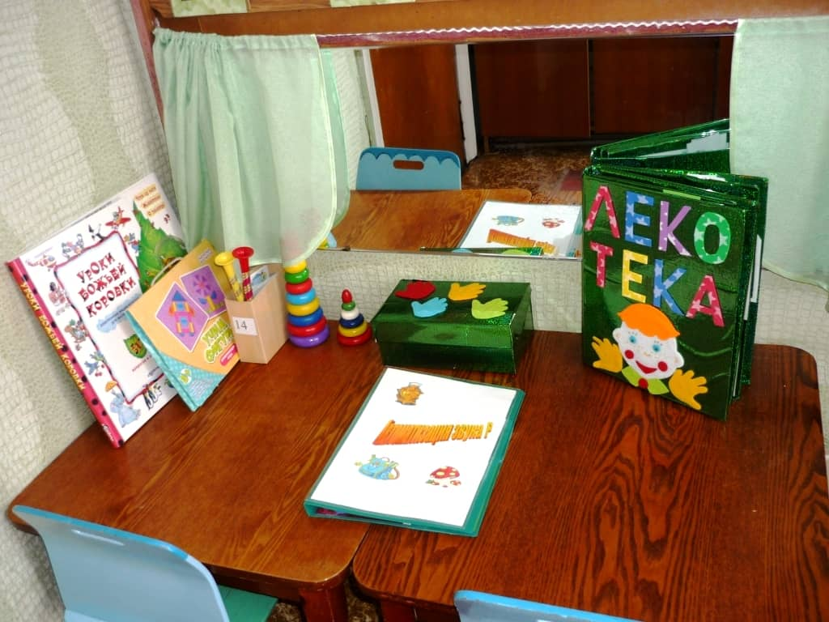 | 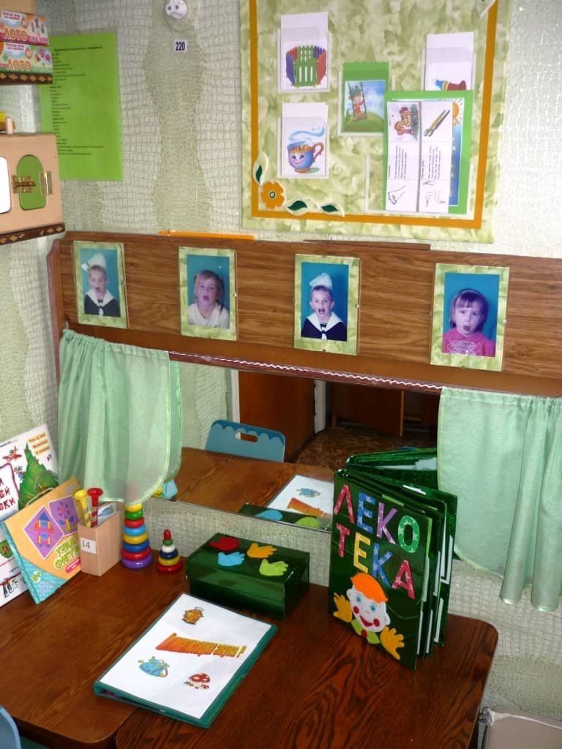

2. Центр развития мелкой моторики, в котором находятся:
Цель: развитие мелкой моторики.
- разнообразные конструкторы
- шнуровки
- мозаики
- пазлы
- трафареты (в соответствии с лексическими темами)
- игры с прищепками
- массажные шарики, мячики
- картотека пальчиковой гимнастики, а также упражнений на координацию речи и движения.
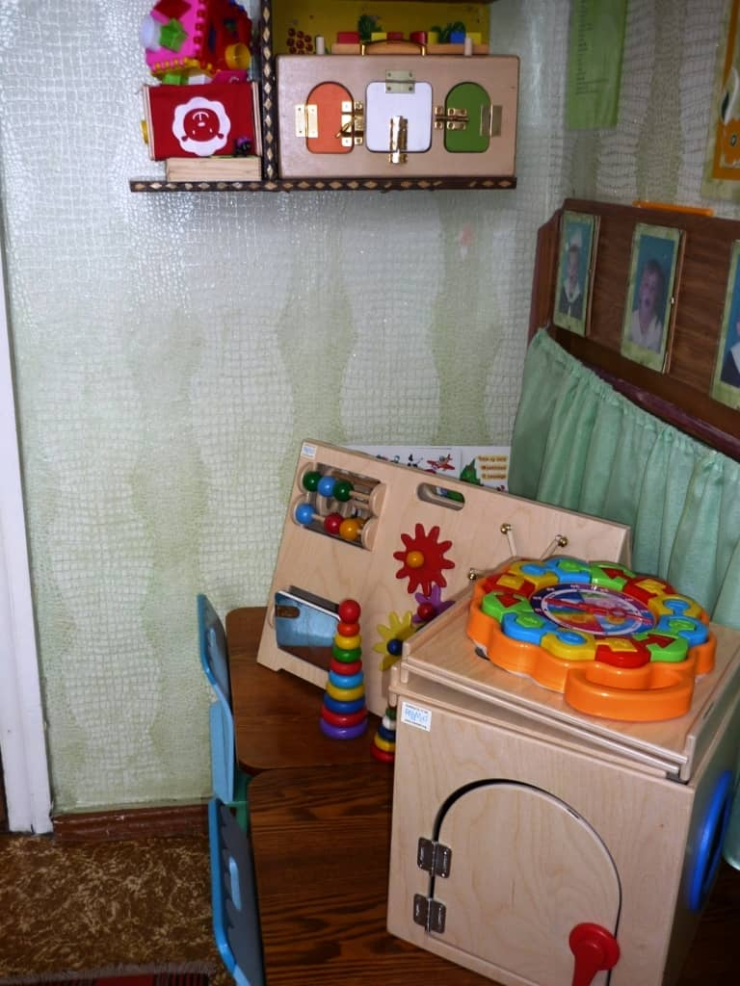 | 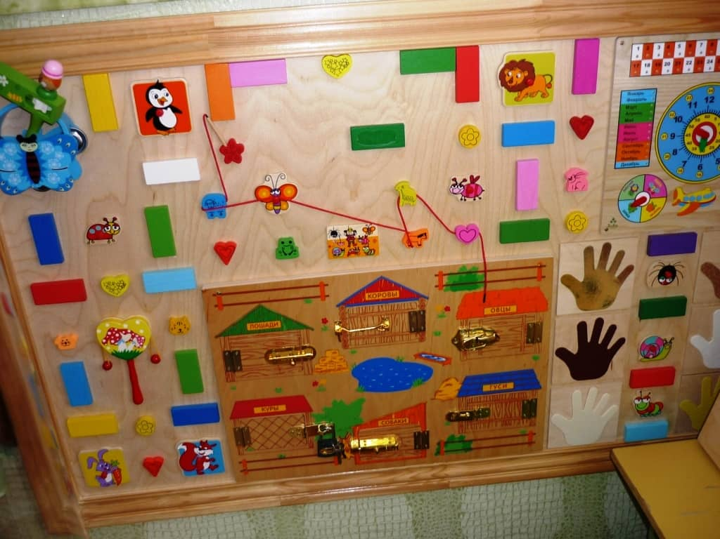

3. Центр развития лексико-грамматической стороны речи:
Цель: развитие и обогащение словаря; знакомства детей с антонимами; закрепления грамматических категорий и развития связной речи
- Дидактический материал для развития лексико-грамматических категорий по лексическим темам.
- Картотека игровых упражнений по лексическим темам.
- Систематизированный иллюстративный материал, подобранный с учётом лексических тем.
- картотека загадок (народные загадки, загадки в форме описания предметов, загадки с пропущенным словом или «Доскажи словечко»)
- подбор предметных, сюжетных и серий сюжетных картин для составления рассказов разной сложности
- картинный материал по всем лексическим темам
- словесные игры
- Наборы картинного материала: антонимы, синонимы и омонимы.
- Подборка игровых заданий на закрепление грамматических категорий родного языка (предлоги, падежные формы, множественное число существительных, существительные с уменьшительно – ласкательными суффиксами и т. д.)
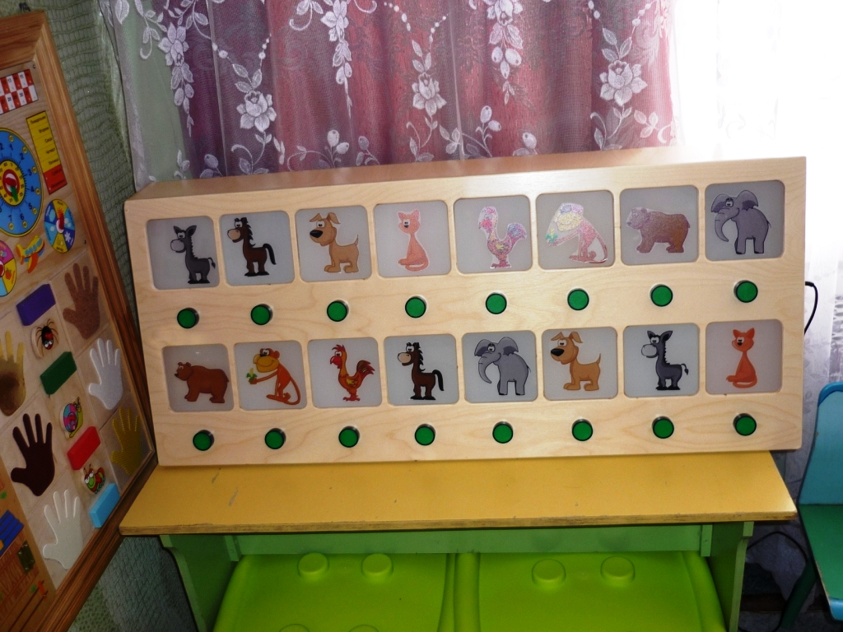 | 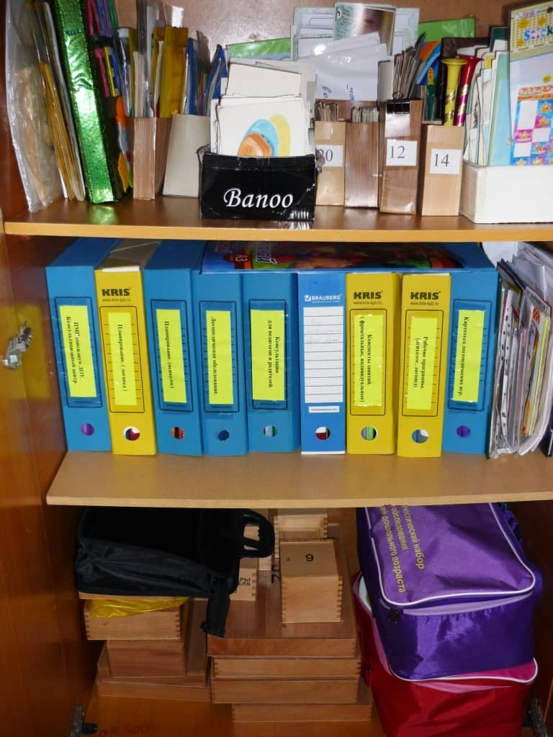 | 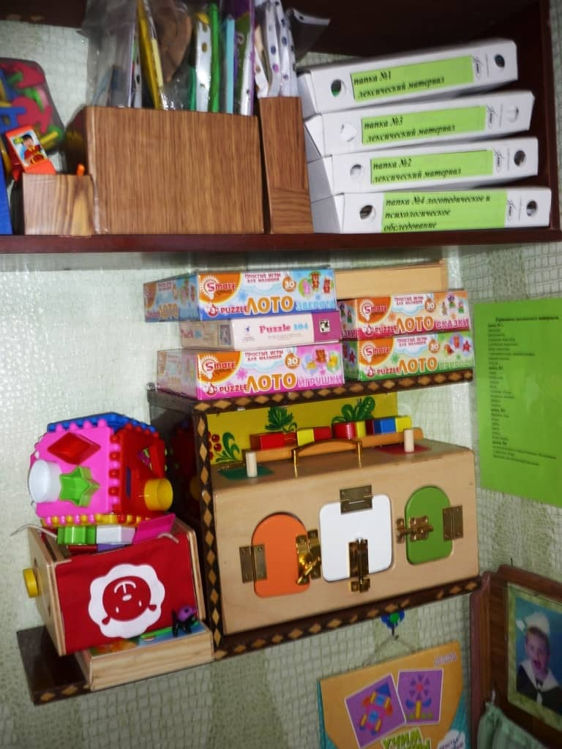

4. Рабочий центр учителя - логопеда.
Цель: организация работы с документацией, изготовление методических пособий.
- Стол.
- Стул.
- Логопедическая документация.
- Портфолио достижений специалиста (или творческая папка педагога).
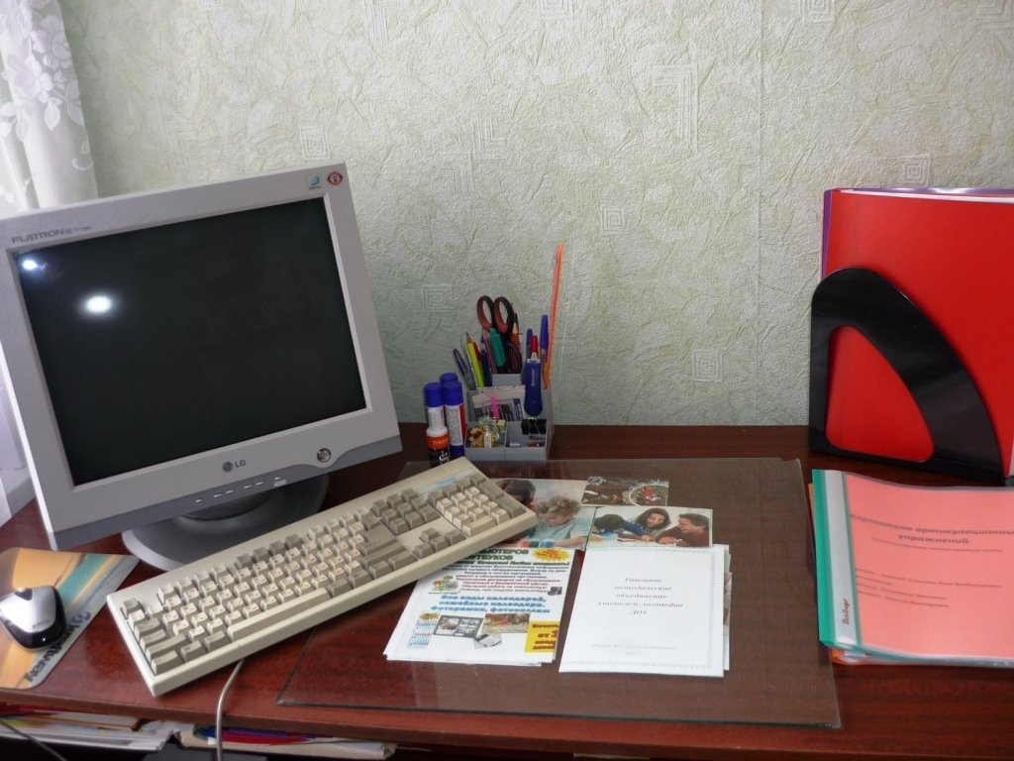 | 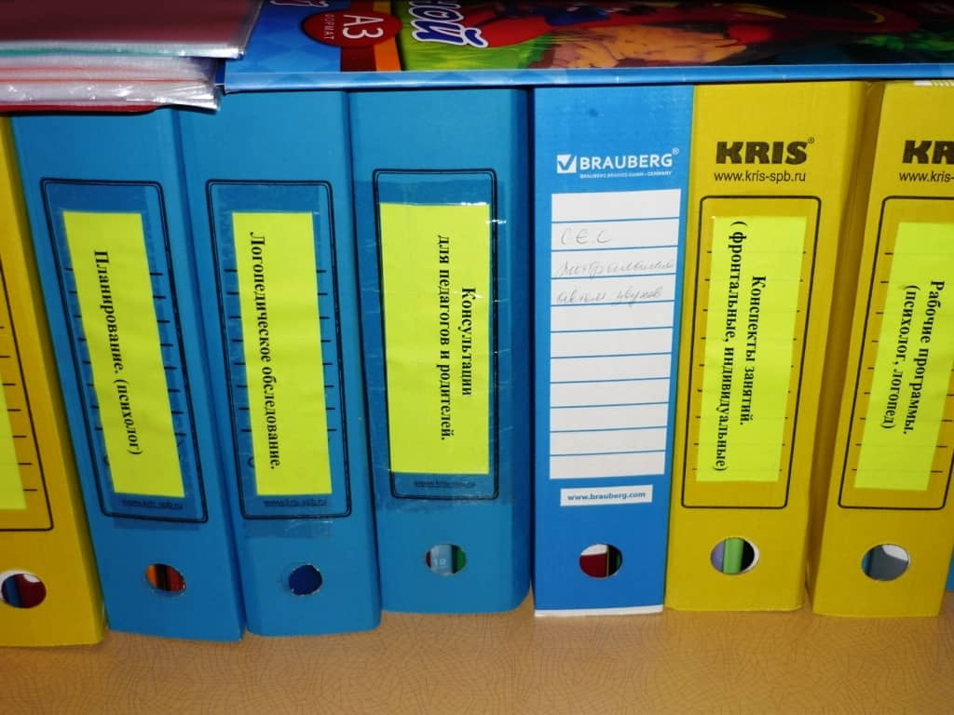

Учитель-логопед Синькова Нина Владимировна

